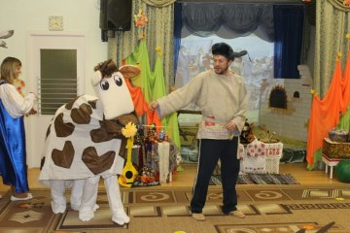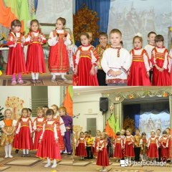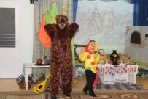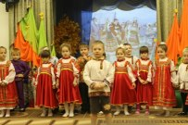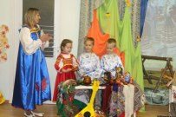
Творческий отчет о подготовке и проведении осенних досугов в старших группах.
27 и 28 октября проведены досуги в старших группах. Тема: Осенняя ярмарка. Основа сценария во всех группах одна, а музыкальный материал варьируется в зависимости от особенностей детей и пожеланий педагогов. Роли ведущих исполняют сами дети. Активное участие в подготовке праздника приняли родители воспитанников, что соответствует ФГОС ДО. Они с удовольствием изготовляли атрибуты и украшали зал. Ведь для ярмарки нужно было очень много и всего! А выступление родителей в ролях вызвало такое восхищение у детворы! Взрослые очень творчески подошли к исполнению своих ролей. Репетиции проходили регулярно и плодотворно. На самом празднике царила некоторая суматоха, что вполне соответствовало теме. Но все этапы проходили без заминок, строго по сценарию. За этим следили педагоги, которые не были задействованы в ролях и могли заранее готовить следующий эпизод. Музыкальный материал подобран в соотсветствии с возрастными особенностями, музыкальные номера отличались разнообразием. Тут были и частушки, и стихи, и танцы с платками, с зонтиками. Дворники с метелками навели чистоту на ярмарке своими чудесными метелками! Балалаечник с ложкарями были в ударе! Скоморох с медведем (в роли мишки –мамы), а скоморохом в одной группе был ребенок, который катался по ковру от смеха. Чем вызвал восторг присутствующих. Федул, продававший свою корову тоже добавил настроения. Ни один ребенок не остался без роли. Думаю, что поставленные задачи:
Воспитательные:
1. Формировать уважительное отношение к природе.
2. Воспитывать любовь к музыке, движениям и потребности к артистическому воплощению.
3. Воспитывать позитивное, доброжелательное отношение друг к другу. Вовлечь родителей в образовательный процесс.
Развивающие:
1. Развивать коммуникативные навыки и умения.
2. Способствовать развитию творческого воображения и познавательной
активности.
3. Развивать любознательность, речь, логическое мышление, память,
внимание и воображение.
Образовательные:
1. Закрепить певческие умения.
2. Совершенствовать двигательные умения и навыки.
3. Развивать умение импровизировать в оркестре.
были выполнены.

